HRVATSKA POLJOPRIVREDNA KOMORA
Ulica grada Vukovara 78, 10116 Zagreb, HRVATSKA
Tel: +385 (01) 6109 809
komora@komora.hr www.komora.hr
OIB: 70354371893

U Zagrebu, 24. rujna 2024. godine

ODBOR ZA EKO PROIZVODNJU,
CVJEĆARSTVO I LJEKOVITO BILJE

Predmet: 10. sjednica Odbora za eko proizvodnju, cvjećarstvo i ljekovito bilje HPK

Zapisnik 10. sjednice Odbora za eko proizvodnju, cvjećarstvo i ljekovito bilje Hrvatske poljoprivredne komore koja se održala 24. rujna, 2024. godine s početkom u 11:00 sati putem Zoom poveznice.
Prisutni:
Toni Grossi, Slavimir Brkić, Željko Herner, Katini Lavandini, Darko Grivičić, Zlatko Dudaš, Andrea Fridrich i Alen Blažek
Dodatni članovi: Prof. dr. sc. Hrvoje Džapo - Fakultet elektrotehnike i računarstva
Dnevni red:
- Usvajanje zapisnika sa prethodne sjednice Odbora
- Stanje u ekološkoj poljoprivrednoj proizvodnji u RH i EU (smanjenje broja proizvođača)
- Neisplata potpora za Eko sheme
- Razno
  - Projekt EDIH CROBOHUB++ (Prof. dr.sc. Hrvoje Džapo - FER)
  - Pokretanje inicijative za osnivanje specijalizirane savjetodavne službe u ekološkoj poljoprivredi (Željko Herner)
  - Ostavka na mjestu zamjenika predsjednice odbora (Toni Grossi)

Ad 1.
Sjednicu Odbora vodio je zamjenik predsjednice, g. Toni Grossi.
Javili su se članovi Odbora s dopunama dnevnog reda te su ti prijedlozi uvršteni pod točku razno.
Zapisnik prethodne sjednice Odbora jednoglasno je usvojen.

Ad 4 a)
Sjednicu je od strane HPK otvorila Tajana Radić, te je u uvodu najavila prezentaciju prof.dr.sc. Hrvoju Džapo koji je održao prezentaciju o mogućnostima uključivanja poljoprivrednika u projekt EDIH CROBOHUB++.
Prof.dr.sc. Hrvoje Džapo, profesor na Fakultetu elektronike i računarstva, održao je prezentaciju o projektu koji ima za cilj uključiti i razne dionike iz poljoprivrednog sektora te bi trebao uspostaviti poveznicu između fakulteta i istraživača. Ova prezentacija korak je prema uspostavljanju prvih koraka među ovom skupinom dionika.
Inovacijski vaučeri – mogućnost prijave od 6 mjeseca ove godine koji omogućuju financiranje projekata kroz vaučere kroz koje mogu dobiti do 10.000 eura (85% sufinancirano) i sve skupa moguće povući do 5 takvih vaučera.
Ideja EDIH-a je da postoje edukacije kao priprema za neki projekt koji bi se mogao ostvariti. Edukacija može biti uživo ili hibridno, po dogovoru. Fakultet posjeduje raznu opremu (dronove, robote i sl.) koji bi se u 'realnim uvjetima' mogli koristiti kako bi došli do nekih zaključaka.
Ideja EDIH-a je umrežavanje s drugim europskim EDIH-om; neki su npr. radili online rješenje za sljedivost proizvoda, neki hardversko rješenje za traženje krava po BiH i sl.

Slavimir Brkić predlaže uživo sastanak vezan uz ovu temu, pogotovo za nadolazeći zimski period kad su malo mirnije aktivnosti kod poljoprivrednika.
Hrvoje Džapo – u cilju je pomoći više korisnika tj. onima koji imaju interes za to. Projekt traje do kraja iduće godine (uz mogućnost produljenja). Potrebno djelovati brzo jer se može puno napraviti.

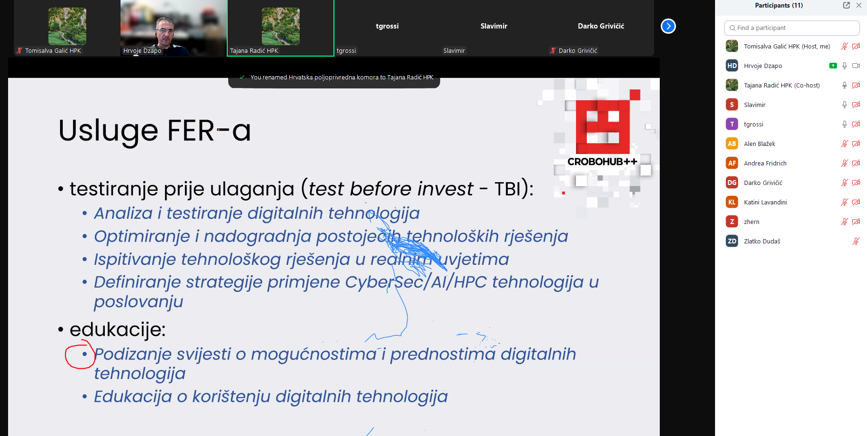

Ad 2.
Stanje u Ekološkoj poljoprivrednoj proizvodnji u RH i EU (smanjenje broja proizvođača)

Slavimir Brkić upozorio je kako broj proizvođača u ekološkoj poljoprivredi konstantno pada te da se predviđeni cilj neće postići. Članovi Odbora bi trebali biti prvi koji će se aktivirati u rješavanju te problematike. Prvi korak bio bi sastanak u Ministarstvu poljoprivrede s novim ministrom.
Toni Grossi je izvijestio kako je ispred Odbora za voće i povrće zatražio sastanak za povećanjem fonta na deklaracijama proizvoda kako bi potrošač znao o kakvim se proizvodima radi. Bilo bi dobro da se i ispred ovog odbora pokrene slična inicijativa.
G. Herner ukazao je na nacionalni akcijski plan o čijoj se provedbi malo govori te smatra da bi se trebali založiti da se provodi sve što je u njemu napisano.
Alen Blažek je istaknuo kako bi bilo dobro na sastanku spomenuti proizvodnu godinu koja je iza nas, koja je bila teška za konvencionalnu proizvodnju a još teža za ekološke proizvođače. Predložio je da se odobre svi prijavitelji koji zadovoljavaju kriterije na Natječaj za provedbu intervencije 73.12. Potpora malim poljoprivrednicima.
Slavimir Brkić je predložio da se raspisuju ciljani natječaji tj. konkretno za ekološke proizvođače te kako se treba osloniti i na nacionalna financijska sredstva, ne samo europska.
Zlatko Dudaš podržava inicijativu za idući sastanak s ministrom te ističe kako treba s konkretnim podacima ići prema Ministarstvu i ukazati na pad proizvodnje.

Zaključak:
Tražimo sastanak na temu stanja u ekološkoj proizvodnji i tražimo 5 mjesta od strane Odbora koji bi bili prisutni na sastanku.

Točka 3.
Slavimir Brkić izvijestio je kako još nije bila konačna isplata za 2023. godinu. U tijeku su još administrativne kontrole s njihove strane.
G. Herner je naglasio kako bi trebalo osvijestiti obične građane da su poljoprivrednici mala poduzeća te da u poljoprivredi nema čekanja.
Toni Grossi je istaknuo kako je poljoprivredna sezona bila uspješna. Postoje svakodnevni izazovi u poljoprivrede i mnogi ovise samo o potporama te iz tog razloga bi trebalo uputiti jedan apel Ministarstvu da se potpore koje nisu isplaćene isplate i da se planirane potpore isplaćuju na vrijeme.
Slavimir Brkić dao je prijedlog da se u izmjene strateškog plana doda da isplate idu u isto vrijeme, ako ne i prije od onih u konvencionalnoj proizvodnji.
Tajana Radić dala je prijedlog da se pošalje službeni dopis za izmjenu u strateškom planu.

Ad 4.
Razno
Toni Grossi dao je prijedlog otvaranja WhatsApp grupe kao što imaju neki drugi odbori.

Ad 4b)
Željko Herner iznio je svoj prijedlog za pokretanje inicijative za osnivanje specijalizirane savjetodavne službe u ekološkoj poljoprivredi. Izvijestio je kako je taj dio prije u Savjetodavnoj službi vodila gospođa Marija Ševar. Kasnije je taj odjel `nestao` te su ostali ´tragovi´ savjetnika koji su danas u drugim poslovima. Javlja se problem kod ekoloških proizvođača koji svoje upite imaju prema inspektorima što je pogrešno sa strane EU legislative. `Smatram da ispred ovog odbora trebamo potaknuti inicijativu da se oformi tijelo gdje će ljudi imati informaciju za traženje savjeta za ekološku proizvodnju (ne za poticaj).`

Zaključak: Ispred odbora tražimo da se u nekom obliku (Ministarstvu poljoprivrede - Savjetodavnoj službi) vrati odjel koji bi bio specijaliziran za savjetovanje ekoloških proizvođača.

Ad 4c)
Ostavka na mjestu zamjenika predsjednice odbora
Toni Grossi izvijestio je prisutne članove da se želi povući s mjesta zamjenika predsjednice Odbora. Jedan od razloga je taj što je postao predsjednik u Odboru za voće i povrće a drugi je taj što je poljoprivrednu proizvodnju prebacio na konvencionalnu proizvodnju te smatra da nije adekvatna zamjena u ovom odboru. Daje ostavku i predlaže da se na sljedećem sastanku bira zamjenik predsjednice.

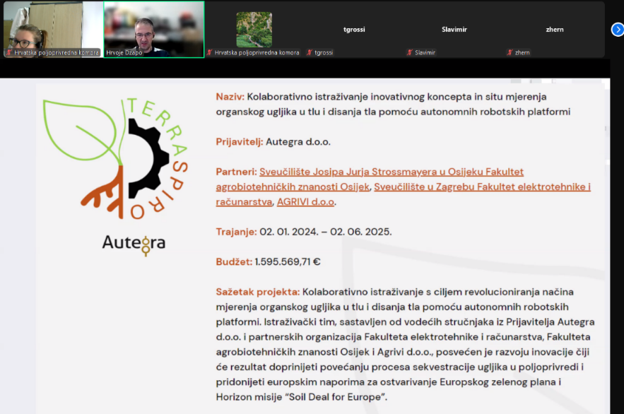

Sastanak je završio u 12:50.
Zapisnik sastavila: Tomislava Galić

